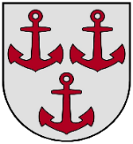

LATVIJAS REPUBLIKA
SALACGRĪVAS NOVADA DOME
Reģ.Nr.90000059796, Smilšu ielā 9, Salacgrīvā, Salacgrīvas novadā, LV – 4033,
Tālrunis sekretārei: 64 071 973; fakss: 64 071 993; e-pasts: dome@salacgriva.lv

PIELIKUMS
Salacgrīvas novada domes
18.04.2018. lēmumam Nr.121
(protokols Nr.4; 5.§)

Par Salacgrīvas novada sportistu formas tērpiem
NOLIKUMS

1. Nolikuma „Par Salacgrīvas novada sportistu formas tērpiem” mērķis ir reglamentēt novada sportistu, komandu un trenera formas tērpa (turpmāk – formas tērpa) kopējo identitāti – kas ietver formas tērpu krāsu un dizainu elementus.
2. Nolikums nosaka, ka sportistiem, treneriem un komandām, kas tiek jebkādā veidā finansēti no Salacgrīvas novada domes, obligāti ir jāpārstāv novads nolikumā noteiktās formas tērpu krāsās vai analogas krāsās un ar novada atpazīstamības elementiem. (skatīt pielikumā Nr.1). Salacgrīvas novada sportistu formas tērpu pamata krāsa ir tumši zila. Sarkana un balta formas tērpu krāsas ir pieļaujamas specifiskos sporta veidos (piemēram, burāšana, futbols, basketbols) un sacensībās, šo formas tērpu krāsu izmantošanu saskaņojot ar Salacgrīvas novada domes konsultatīvo Sporta padomi. Sudraba vai pelēka krāsa var kalpot kā papildus krāsu elements formas dizainam. (Formas tērpu dizainu un novada elementu variācijas un piemērus skatīt pielikumā Nr.2)
3. Ja sporta veida sportisti, treneri vai komandas nespēj nodrošināt nolikumā noteiktos formas tērpu kritērijus, šīs izmaiņas vai specifika ir jāsaskaņo ar Salacgrīvas novada domes konsultatīvo Sporta padomi.
4. Salacgrīvas novada formas tērpu krāsas un atpazīstamības elementi ir jāievēro visām novada sporta sacensību un aktīvas sabiedrības organizācijām (sportisti, izlases, komandas, biedrības, skolas u.c.), kuras finansē un atbalsta Salacgrīvas novada dome.
5. Ja sportisti, komandas, organizācijas vai citi, uz kuriem attiecās šis nolikums, atsakās pildīt nolikumu “Par Salacgrīvas novada sportistu formas tērpiem”, Salacgrīvas novada domes konsultatīvā Sporta padome var iesniegt Salacgrīvas novada domei priekšlikumu turpmāk finansiāli neatbalstīt attiecīgo sportistu, komandu, organizāciju u.c.
6. Formas tērpu krāsu un atpazīstamības elementu nolikums attiecas uz jaunu formu iegādi pēc tā stāšanos spēkā. Uz sportistu, komandu un organizāciju jau esošajiem formas tērpiem šis nolikums neattiecas.

Pielikumā Nr.1 – Formas tērpu krāsas un novada atpazīstamības elementi
Pielikumā Nr.2 – Formas tērpu un novada elementu variācijas un piemēri

Salacgrīvas novada domes priekšsēdētājs Dagnis Straubergs

Pielikums Nr.1

Nolikumam

“Par Salacgrīvas novada sportistu formas tērpiem”

Formas tērpu krāsas un novada atpazīstamības elementi

- Salacgrīvas novada formas tērpu krāsas:
Zila (pamatkrāsa) – PANTONE 282
RGB 4 30 66
CMYK 100 90 13 68
HEX/HTML 041E42

Sarkana – PANTONE 201C
RGB 152 30 50
CMYK 0 80 67 40
Hex #981E32

Balta – PANTONE White
RGB 255 255 255
CMYK 0 0 0 0
Hex #FFFFFF

Pelēka – PANTONE Cool GREY 6C
RGB 167 168 170
CMYK 16 11 11 27
HEX/HTML A7A8AA

- Salacgrīvas novada atpazīstamības elementi:
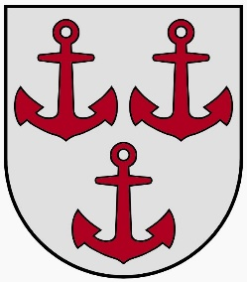

  - Salacgrīvas novada ģerbonis

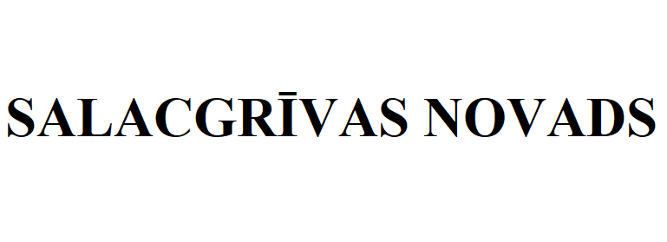

  - Uzraksts – Salacgrīvas novads

Pielikums Nr.2

Nolikumam

“Par Salacgrīvas novada sportistu formas tērpiem”

Formas tērpu un novada elementu variācijas un piemēri

1.Formas tērpu paraugi
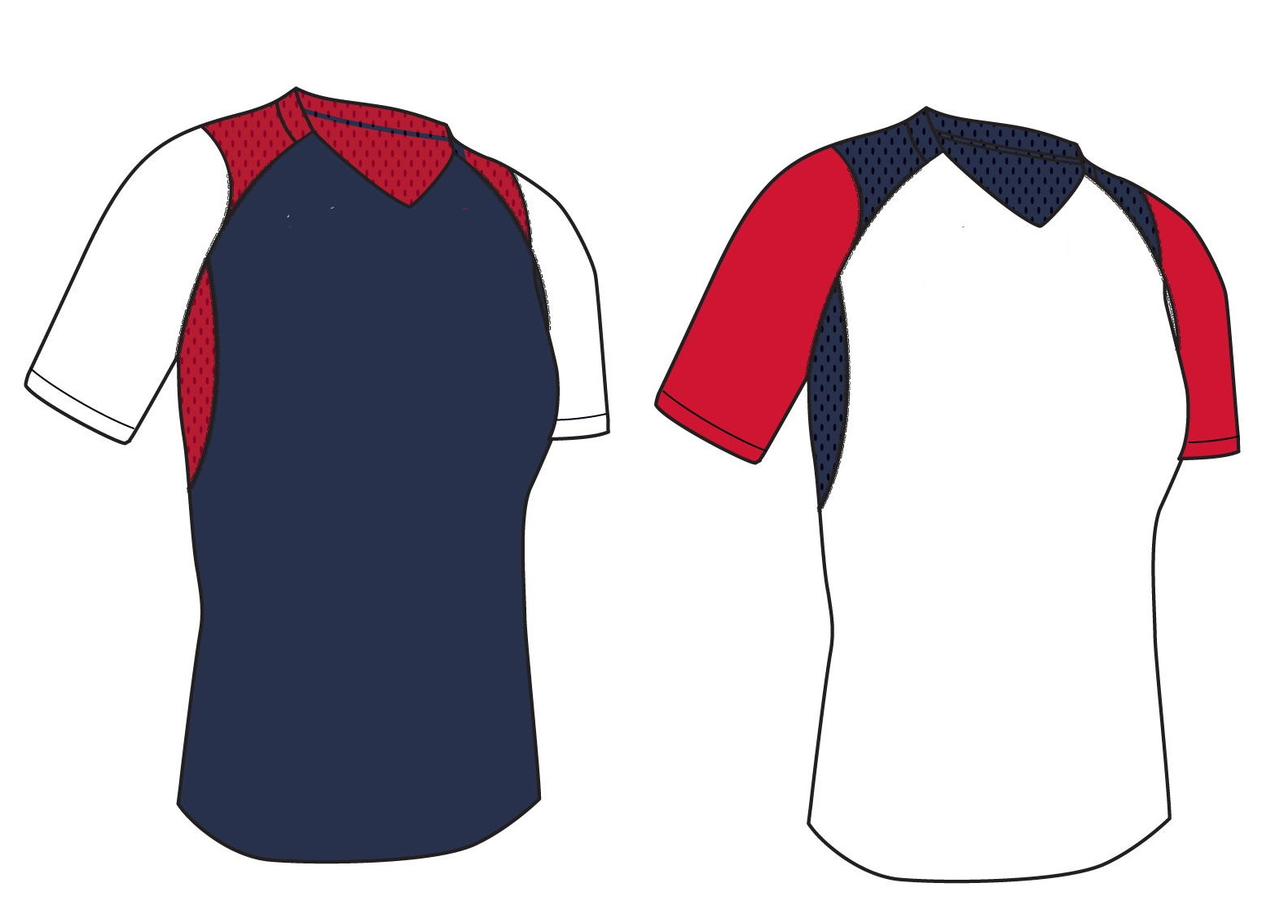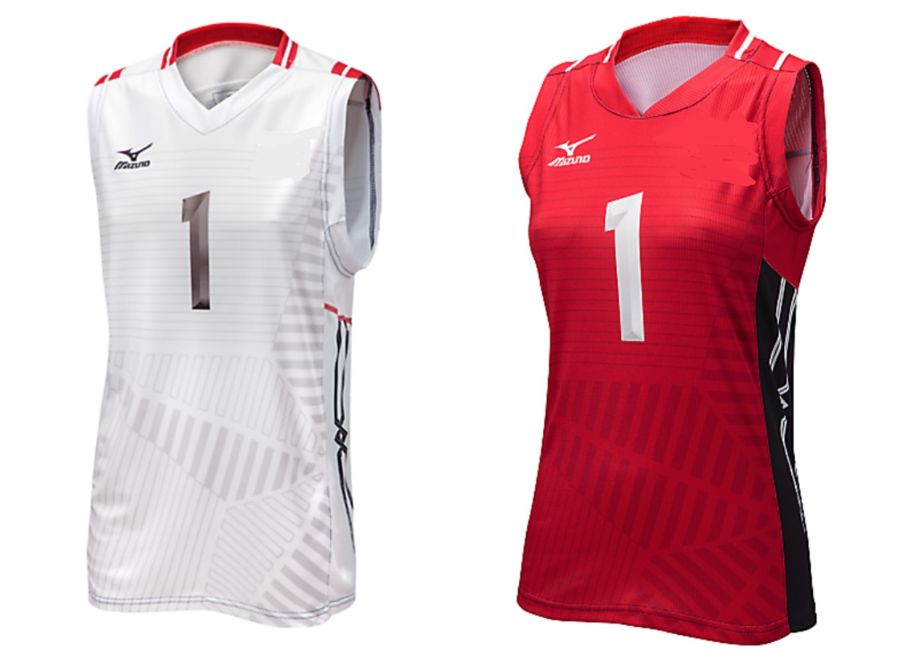VOLEJBOLS

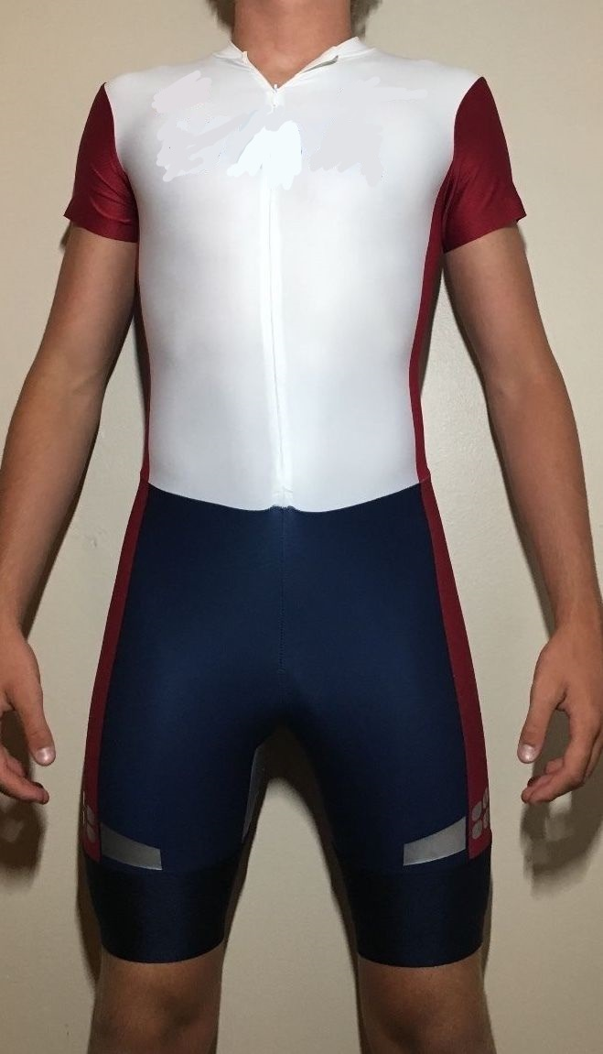VIEGLATLĒTIKA
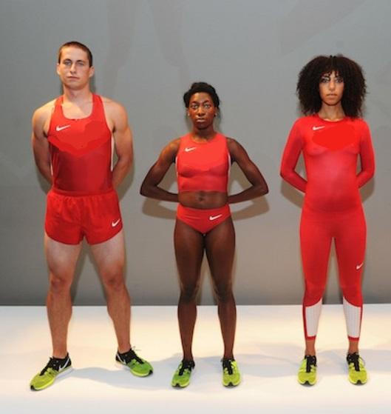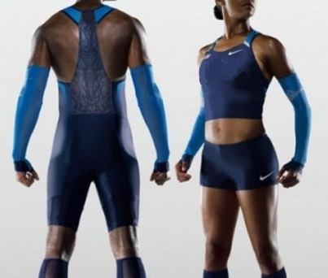

BASKETBOLS un citi sporta veidi
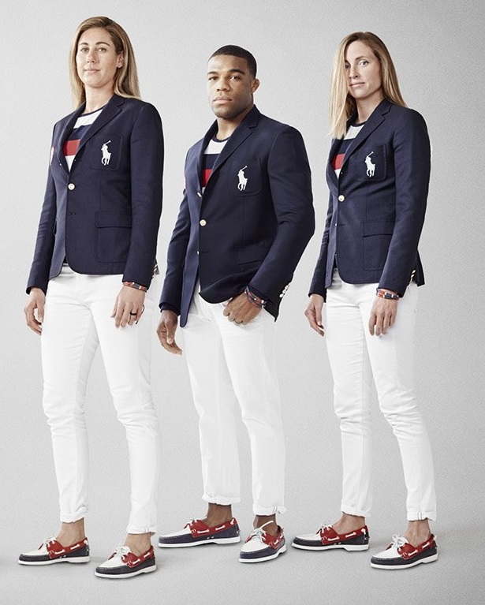
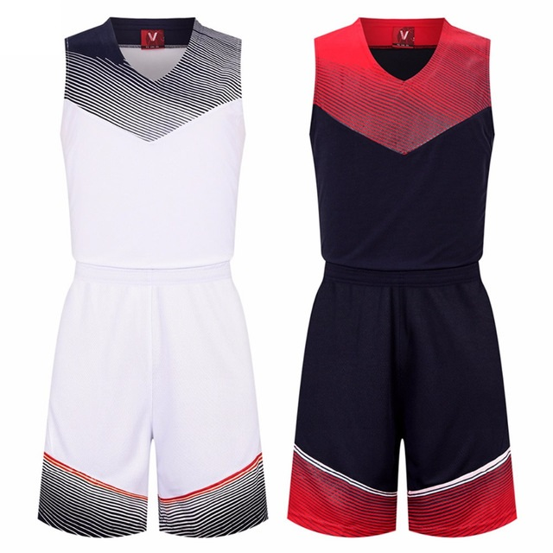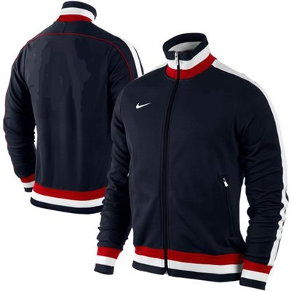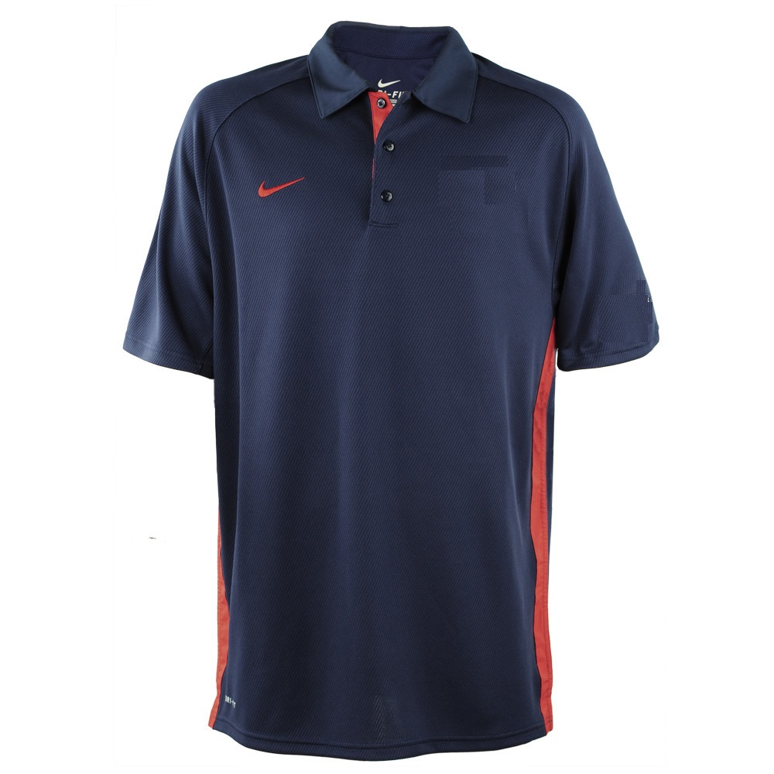

2. Novada elementu izmantošana
